第三次作业 2022年11月24日
第一部分，第三、四章作业

1. 讨论OPEC限产对石油价格的影响，因为短期和长期石油供需弹性的不同个，效果有明显的差异。
具体的例子发生在2005-2007年，所有价格均以2005年的美元来衡量。已知：该期间世界价格为50美元/桶，世界需求和总供给为34（10亿桶/年），欧佩克的供给为14（10亿桶/年），同时竞争性（非欧佩克）的供给为20（10亿桶/年），已知弹性如下：
 | 短期 | 长期
世界需求 | -0.05 | -0.40
竞争性供给 | 0.10 | 0.40

（1）试求短期需求和供给函数，长期需求和供给函数。
（2）如果欧佩克减少石油产量3（10亿桶/年），短期和长期的石油价格将会发生什么样的变化？交流你们的计算结果。
2. 关于课上的例题，计算并画图分析补贴的后果及福利得失。

第二部分，关于第五章消费者选择的作业
1. 假设某消费者的均衡如图所示，其中，横轴OX₁和纵轴OX₂分别表示商品1和商品2的数量，线段AB为消费者的预算线，曲线U为消费者的无差异曲线，E点为效用最大化的均衡点。已知商品1的价格P₁＝2元。

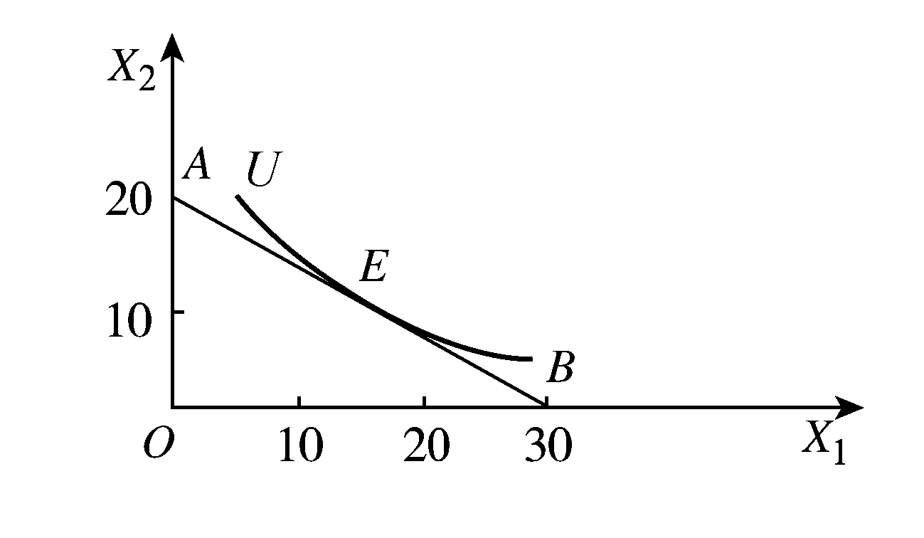
图3—1 某消费者的均衡
(1)求消费者的收入；
(2)求商品2的价格P₂；
(3)写出预算线方程；
(4)求预算线的斜率；
(5)求E点的MRS₁₂的值。
2.请画出以下各位消费者对两种商品(咖啡和热茶)的无差异曲线，同时请对(2)和(3)分别写出消费者B和消费者C的效用函数。
(1)消费者A喜欢喝咖啡，但对喝热茶无所谓。他总是喜欢有更多杯的咖啡，而从不在意有多少杯热茶。
(2)消费者B喜欢一杯咖啡和一杯热茶一起喝，他从来不喜欢单独喝咖啡，或者单独喝热茶。
(3)消费者C认为，在任何情况下，1杯咖啡和2杯热茶是无差异的。
(4)消费者D喜欢喝热茶，但厌恶喝咖啡。
注：画图时统一一下，横轴是咖啡，纵轴是热茶
3.对消费者实行补助有两种方法：一种是发给消费者一定数量的实物补助，另一种是发给消费者一笔现金补助，这笔现金额等于按实物补助折算的货币量。试用无差异曲线分析法，说明哪一种补助方法能给消费者带来更大的效用。
4. 假定某消费者的效用函数为U＝x₁^{3/8}x₂^{5/8}，两商品的价格分别为P₁，P₂，消费者的收入为M。分别求该消费者关于商品1和商品2的需求函数。
5. 令某消费者的收入为M，两商品的价格为P₁、P₂。假定该消费者的无差异曲线是线性的，且斜率为－a。求该消费者的最优商品消费组合。
6.假定肉肠和面包是完全互补品。人们通常以一根肉肠和一个面包卷为比率做一个热狗，并且已知一根肉肠的价格等于一个面包卷的价格。
(1)求肉肠的需求的价格弹性。
(2)求面包卷对肉肠的需求的交叉弹性。
(3)如果肉肠的价格是面包卷的价格的两倍，那么，肉肠的需求的价格弹性和面包卷对肉肠的需求的交叉弹性各是多少？
7.已知某消费者的效用函数为U＝X₁X₂，两商品的价格分别为P₁＝4，P₂＝2，消费者的收入是M＝80。现在假定商品1的价格下降为P₁＝2。求：
(1) 由商品1的价格P₁下降所导致的总效应，使得该消费者对商品1的购买量发生多少变化？
(2) 由商品1的价格P₁下降所导致的替代效应，使得该消费者对商品1的购买量发生多少变化？
(3)由商品1的价格P₁下降所导致的收入效应，使得该消费者对商品1的购买量发生多少变化？

